UNUTAR – IZVAN
1. UZMI KUTIJU S PASTELAMA. IZVADI SVE PASTELE NA KLUPU. UNUTAR KUTIJE SPREMI ŽUTU, PLAVU I LJUBIČASTU PASTELU. IZVAN KUTIJE OSTAVI ZELENU I CRVENU PASTELU.

2. SVE ŠTO JE UNUTAR ZVIJEZDE OBOJI ŽUTO. SVE ŠTO JE IZVAN ZVIJEZDE OBOJI CRVENO.
KOLIKO JE SLOVA UNUTAR ZVIJEZDE? ___________
KOLIKO JE BROJEVA IZVAN ZVIJEZDE? ___________
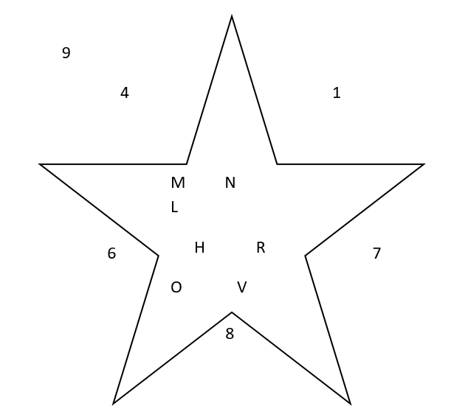
3. UNUTAR POLJA NACRTAJ TRI KRUGA. IZVAN POLJA NACRTAJ SLOVA M, O, R.
UNUTAR POLJA NACRTAJ DVA TROKUTA. IZVAN POLJA NACRTAJ BROJEVE 5, 7, 9.

4. OD ŠPAGE NA KLUPI OBLIKUJ KRUG. NA KOMADE PAPIRA NAPIŠI OVE RIJEČI: ČOVJEK, PAS, LOPTA, SRCE, RIBA, PTICA. RIJEČI ČOVJEK, SRCE I RIBA STAVI UNUTAR KRUGA. RIJEČI PAS, LOPTA I PTICA IZVAN KRUGA.

